GE Smyle Square Seitenschrank

Geberit

Eigenschaften

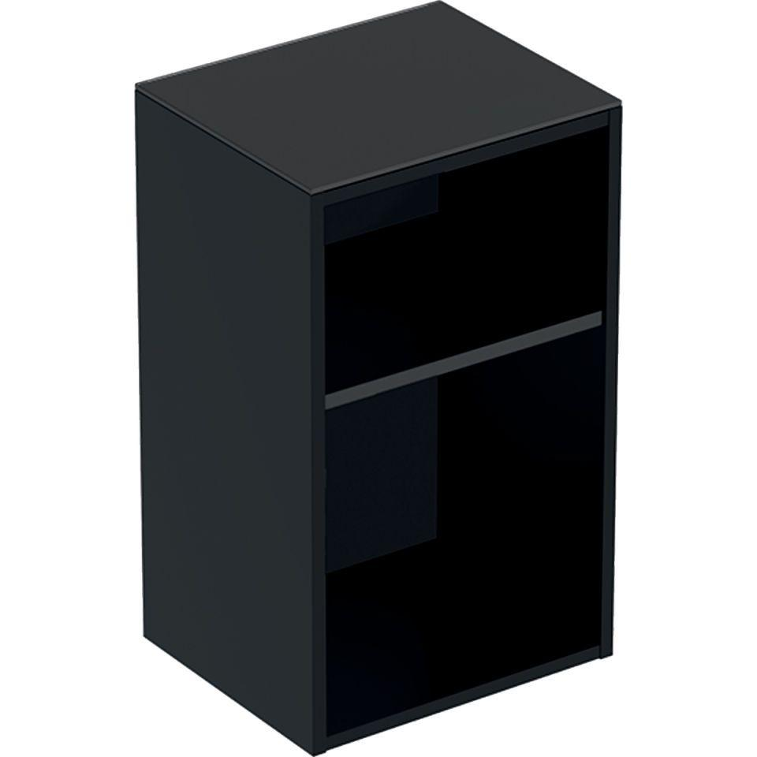

Ausführung

tief

Farbton

anthrazit, braun, grau, weiß

Montageart

Wand

Oberfläche

hochglänzend, lackiert, matt, Melamin Holzstruktur

Produkt

Seitenschrank

Werkstoff

Glas, Holzspan

Anzahl der Schubladen

2,00

Anzahl offene Fächer

2,00

Anzahl Türen (gesamt)

1,00

Breite (mm)

360,00 - 450,00

Höhe (mm)

600,00

Tiefe (mm)

299,00 - 470,00

Ausführung Handgriffe

Griff, integriert

Anzahl der Einlegeböden

1,00

Anzahl Schwingtüren

1,00

Soft-close

false, true

Mit Push-to-open control

false

Mit Beleuchtung

false